Лабораторная работа №8. Текстовой редактор vi.

12 May, 2022 Moscow, Russia

# Лабораторная работа №8. Текстовой редактор vi.

# Цель работы

Получить практические навыки работы с редактором vi, установленным по умолчанию практически во всех дистрибутивах.

# Задание

## Задание 1. Создание нового файла с использованием vi

1. Создайте каталог с именем ~/work/os/lab06.
2. Перейдите во вновь созданный каталог.
3. Вызовите vi и создайте файл hello.sh bash vi hello.sh
4. Нажмите клавишу i и вводите следующий текст. sh #!/bin/bash HELL=Hello function hello { LOCAL HELLO=World echo $HELLO } echo $HELLO hello
5. Нажмите клавишу Esc для перехода в командный режим после завершения ввода текста.
6. Нажмите : для перехода в режим последней строки и внизу вашего экрана появится приглашение в виде двоеточия.
7. Нажмите w (записать) и q (выйти), а затем нажмите клавишу Enter для сохранения вашего текста и завершения работы.
8. Сделайте файл исполняемым bash chmod +x hello.sh

## Задание 2. Редактирование существующего файла

1. Вызовите vi на редактирование файла bash vi ~/work/os/lab06/hello.sh
2. Установите курсор в конец слова HELL второй строки.
3. Перейдите в режим вставки и замените на HELLO. Нажмите Esc для возврата в командный режим.
4. Установите курсор на четвертую строку и сотрите слово LOCAL.
5. Перейдите в режим вставки и наберите следующий текст: local, нажмите Esc для возврата в командный режим.
6. Установите курсор на последней строке файла. Вставьте после неё строку, содержащую следующий текст: echo $HELLO.
7. Нажмите Esc для перехода в командный режим.
8. Удалите последнюю строку.
9. Введите команду отмены изменений u для отмены последней команды.
10. Введите символ : для перехода в режим последней строки. Запишите произведённые изменения и выйдите из vi.

# Выполнение лабораторной работы

## Задание 1

1. Создан каталог с именем ~/work/os/lab06.

* 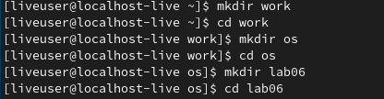
* Создание каталога ~/work/os/lab06

1. Перешел во вновь созданный каталог.
2. Вызвал vi и создал файл hello.sh набрав bash vi hello.sh
3. Нажал клавишу i и ввел следующий текст. sh #!/bin/bash HELL=Hello function hello { LOCAL HELLO=World echo $HELLO } echo $HELLO hello

* 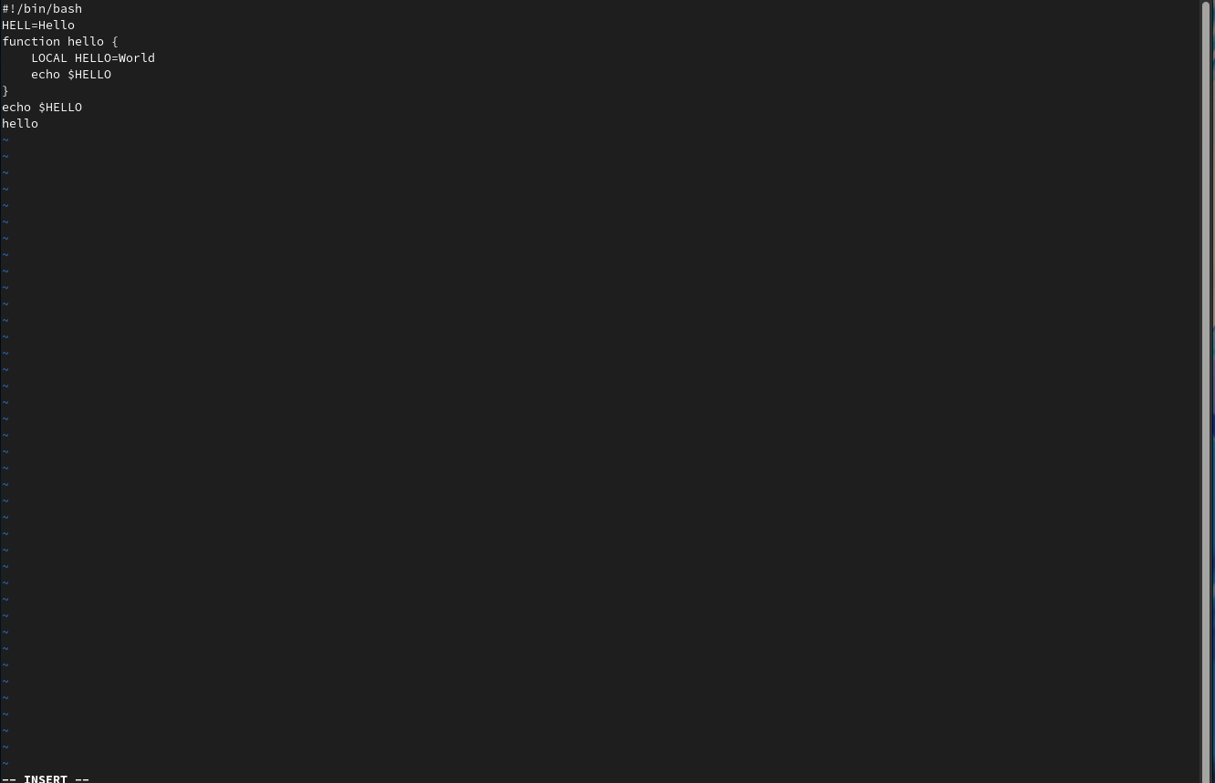
* Введенный текст

1. Нажал клавишу Esc для перехода в командный режим после завершения ввода текста. 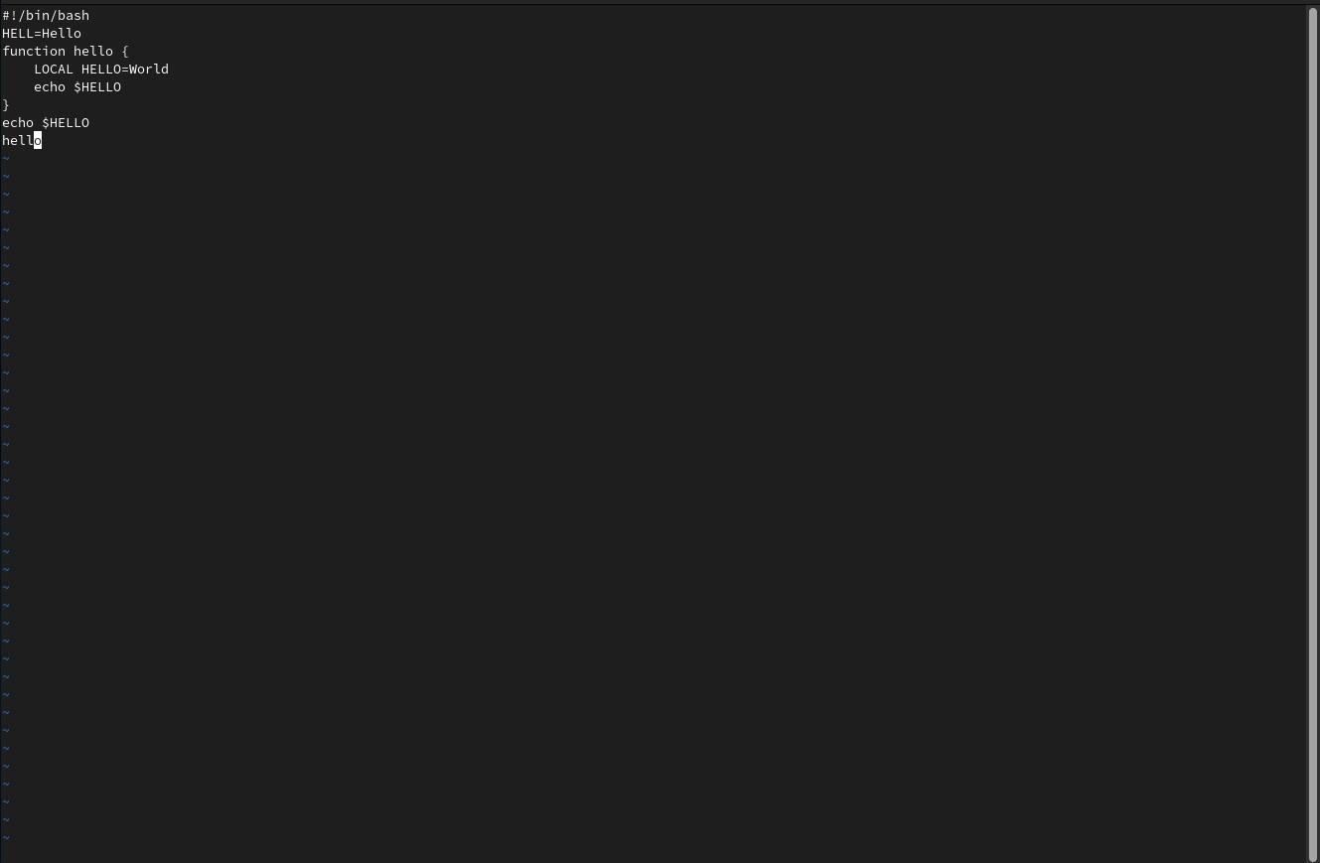
2. Нажал : для перехода в режим последней строки и внизу моего экрана появилось приглашение в виде двоеточия. 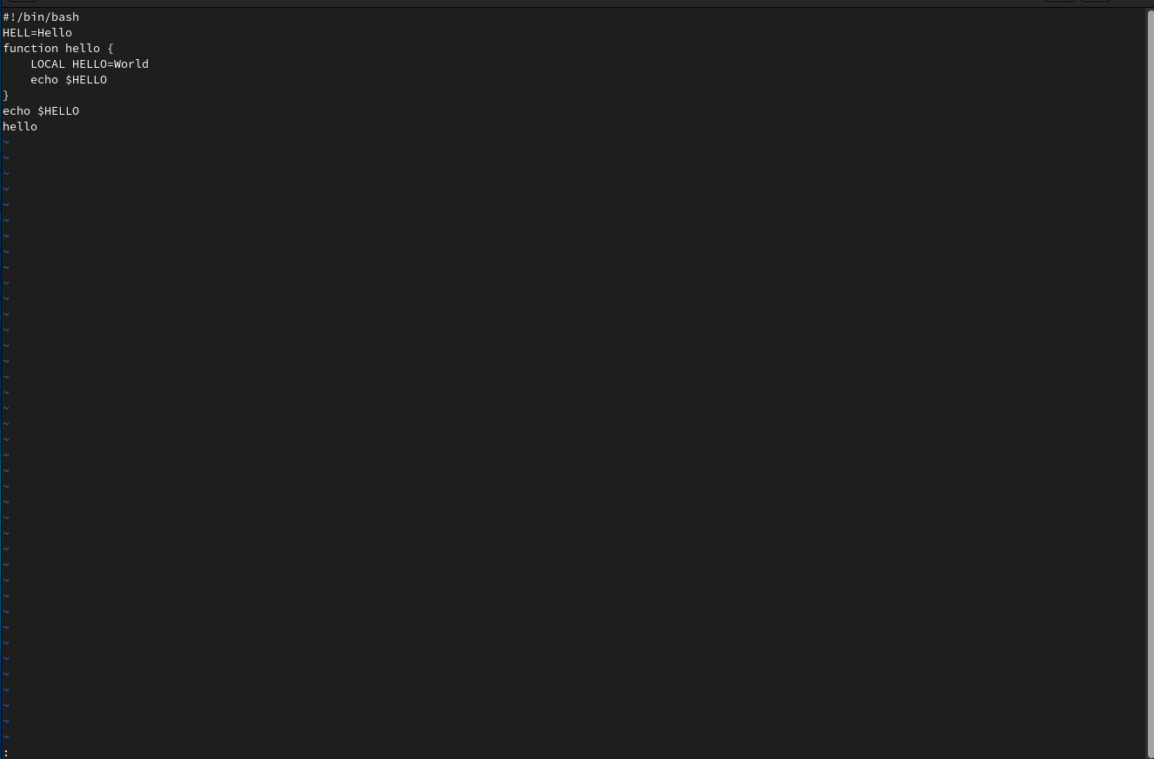
3. Нажал w (записать) и q (выйти), а затем клавишу Enter для сохранения текста и завершения работы.
4. Сделал файл исполняемым

* Сделал hello.sh исполняемым
* Сделал hello.sh исполняемым

## Задание 2

1. Вызвал vi на редактирование файла набрав bash vi ~/work/os/lab06/hello.sh 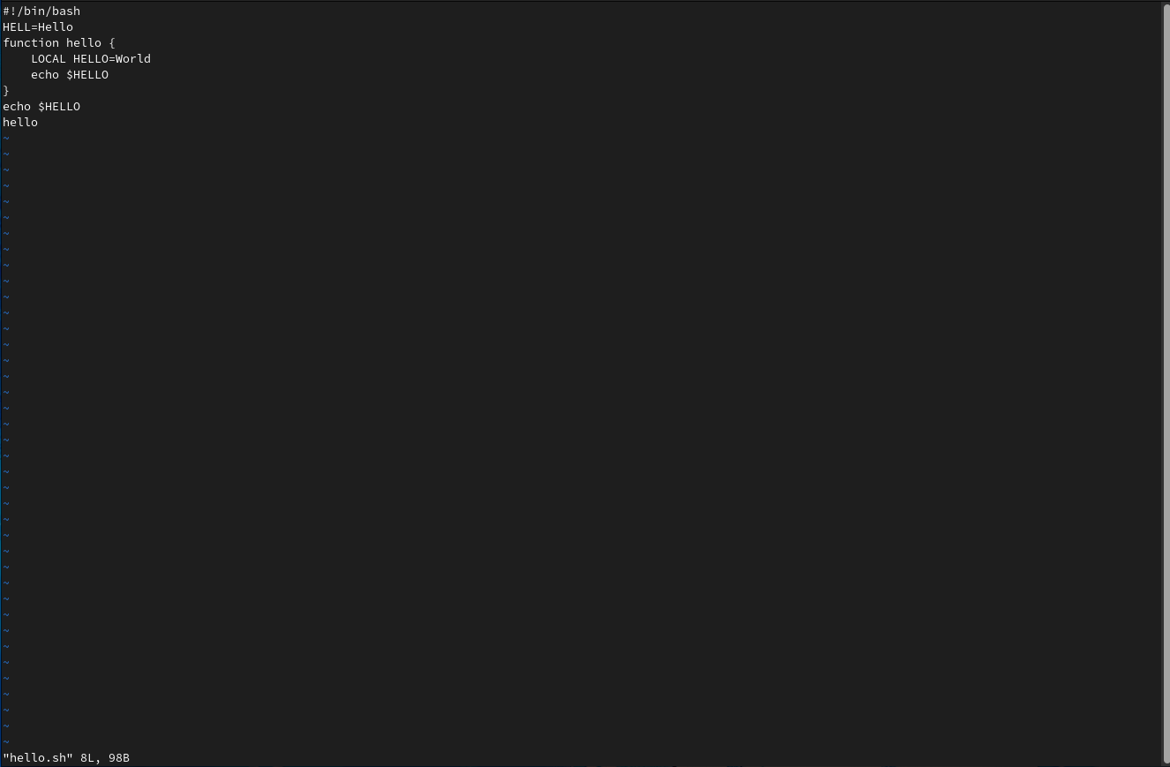
2. Установил курсор в конец слова HELL второй строки.

* 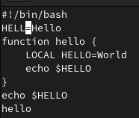
* Установил курсор в конец слова HELL

1. Перешел в режим вставки и заменил HELL на HELLO. Потом нажал Esc для возврата в командный режим.

* 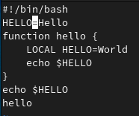
* Замена HELL на HELLO

1. Установил курсор на четвертую строку и стер слово LOCAL.

* 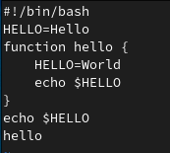
* Стер слово LOCAL

1. Перешел в режим вставки и набрал “local”, нажал Esc для возврата в командный режим.

* 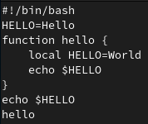
* Набрал local

1. Установил курсор на последней строке файла. Вставил после неё строку, содержащую текст: “echo $HELLO.” 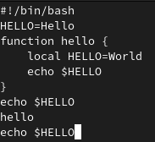
2. Нажал Esc для перехода в командный режим.
3. Удалил последнюю строку.

* 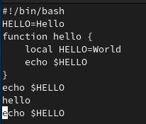 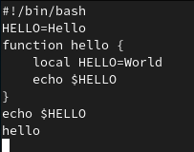

1. Ввел команду отмены изменений u для отмены последней команды.

* 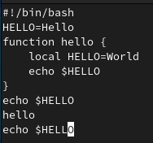
* Отменил последнее действие

1. Ввел символ : для перехода в режим последней строки. Записал произведённые изменения и выйдите из vi.

* 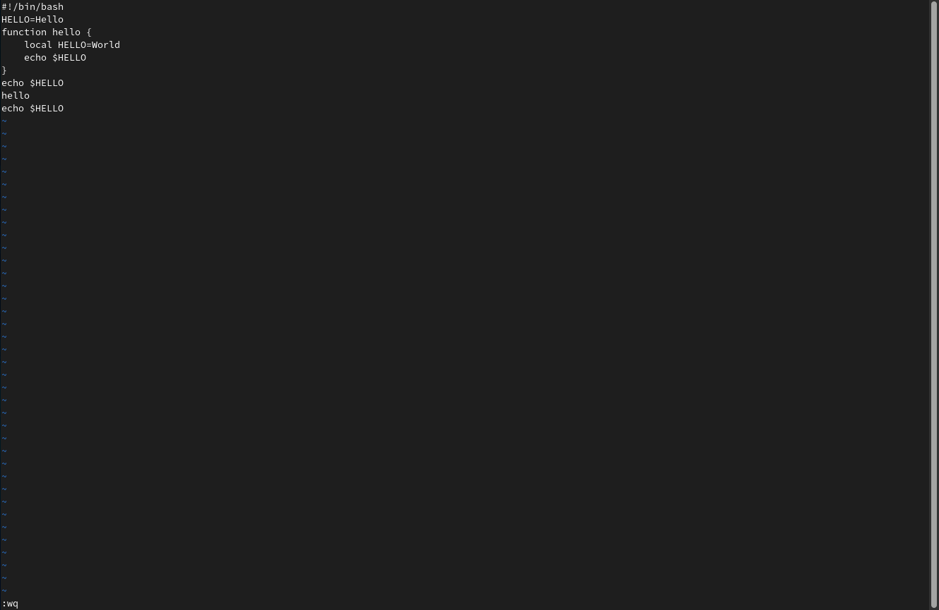
* Выход из vi

## Запуск файла hello.sh

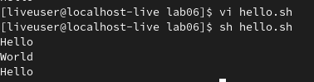

Исполнение файла hello.sh

# Вывод

Я получил практические навыки работы с редактором vi, изучил его основные команды и опции. Также познакомился с файлами формата .sh.